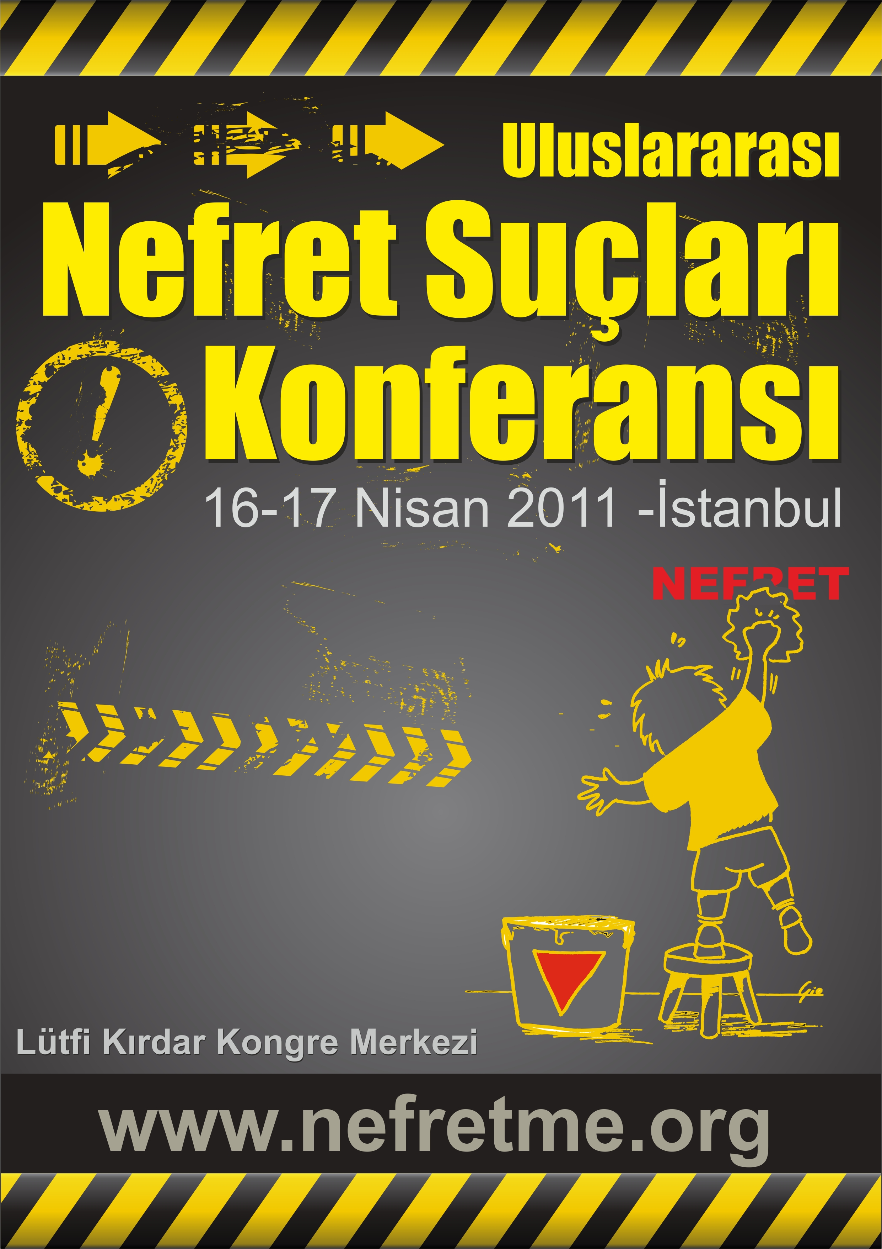
Nefret Suçları Konferansı
15-17 Nisan 2011 • P R O G R A M
Saat | Toplantı | Konuşmacılar
15 Nisan 2011, Cuma (Taxim Hill Oteli)
18.00 | Kokteyl – Açılış | AB, kamu kurumları, STK temsilcileri, medya, yurtdışından davetliler…
19.00-21.00 | Toplumsal bellek ve Geçmişle yüzleşme: Türkiye’de nefret suçlarına örnek vakalar | Moderatör: Hayko Bağdat  Konuşmacılar: Gülten Kaya, Ergin Cinmen, Hilal Küey, Orhan Kemal Cengiz
16 Nisan 2011, Cumartesi (Lütfi Kırdar Kongre Merkezi)
09.00-10.00 | Kayıt
10.15-12.00 | Medyanın nefret söylemindeki rolü | Moderatör: Yasemin İnceoğlu  Konuşmacılar: Ragıp Duran, Ümit Kıvanç, Oral Çalışlar
12.00-13.00 | Yemek arası
13.00-14.45 | Nefret suçları ile mücadelede uluslararası deneyimler | Moderatör: Nayat Karaköse  Konuşmacılar: AGİT/ADL/UNITED/EGAM
14.45-15.15 | Ara
15.15-17.00 | Azınlıklar nasıl azınlık oldu? | Moderatör: Rober Koptaş  Konuşmacılar: Ferhat Kentel, Ayşe Hür
17.00-17.15 | Ara
17.15-19.00 | Nefretin siyaseti: İslamofobi, Antisemitizm, Milliyetçilik | Moderatör: Hilal Kaplan  Konuşmacılar: Ahmet İnsel, Ömer Laçiner, Tankut Soykan (AGİT)
17 Nisan 2011, Pazar (Lütfi Kırdar Kongre Merkezi)
09.00-10.00 | Kayıt
10.15-12.00 | Herkesin "Ötekileri" : Cinsel Kimliğe Yönelik Nefret Suçları ve LGBT Bireylerin Örgütlenme Sorunları | Moderatör: Ebru Kırancı  Konuşmacılar: Melek Göregenli, Fırat Söyle, Kemal Ördek
12.00-13.00 | Yemek arası
13.00-14.45 | “Bize Bir Yasa Lazım” –  Nefret Suçlarıyla Mücadelede Yasal Düzenlemeler | Moderatör: Turgut Tarhanlı  Konuşmacılar: Fethiye Çetin, Mithat Sancar, Ulaş Karan
14.45-15.15 | Ara
15.15-17.00 | Irkçılık - Etnik Ayrımcılık | Moderatör: Nil Mutluer  Konuşmacılar: Sinan Özbek, Roni Margulies
17.00-17.15 | Ara
17.15-19.00 | Forum: Nefret suçlarıyla mücadeleyi nasıl örgütleyeceğiz? | Moderatör: Cengiz Alğan  Katılımcılar: Sivil toplum örgütleri ve mağdur kesimlerin temsilcileri
19.00-19.15 | Ara
19.15-19.30 | Kapanış konuşması

Nefret Suçları Konferansı
15-17 Nisan 2011 • A T Ö L Y E L E R
Saat | Toplantı | Açıklama
16 Nisan 2011, Cumartesi (Lütfi Kırdar Kongre Merkezi)
10.15-14.15 | Yeni medyada nefret söyleminin dolaşımı, yaygınlaşması ve mücadele için önerilerimiz  Düzenleyen: Alternatif Bilişim Derneği • Atölye Yürütücüsü: Mutlu Binark | Bu atölyede yeni medya ortamlarından özellikle sosyal medyada dolaşıma giren nefret söylemi, nefret söylemi türleri, çeşitli örnekler ve buna karşı mücadele yöntemleri ile bu konuda Alternatif Bilişim’in önereceği ve geliştirdiği mücadele stratejileri tartışmaya açılacaktır.  Atölye katılımcıları: Mutlu Binark (B.Ü. Öğretim üyesi), Günseli Bayraktutan Sütcü (B.Ü. öğretim üyesi), İlden Dirini (Özgür Radyo), Tuğrul Çomu (Ankara Ü. SBE), Eser Aygül (Gazi Ünv. SBE), Ali Rıza Keleş (ALTBİL),  Işık Barış Fidaner (Boğaziçi Ünv. SBE) –Tüm katılımcılar Alternatif Bilişim Derneği üyesidir.
13.00-14.45 | Cins temelli cinsel şiddetin nefret suçları kapsamında değerlendirilmesi  Düzenleyen: Cinsel Şiddete Karşı Kadın Platformu • Atölye Yürütücüsü: Özlem Çolak | Ayrımcılık temelli bir suç kategorisi olan nefret suçları tanımında cins temelli suçlar genel olarak kabul görmemektedir. Oysa cins temelli ayrımcılık bağlamında gelişen ve genelinde kadına yönelik şiddet, özelinde ise cinsel şiddet nefret suçlarının bir parçası olarak kabul edilmelidir. Günümüzde kadına yönelik şiddet hala bireyler arasında cereyan eden bir şiddet biçimi olarak algılanmaktadır. Oysa nefret suçlarına içkin olan iktidar ilişkileri bağlamında düşünülerek kadına yönelik cinsel şiddet de nefret suçları bağlamında düşünülmelidir.
10.00-12.00  14.00-16.00 | Bozkır Yangını  Düzenleyen: Pozitif Yaşam Derneği • Atölye Yürütücüsü: Çiğdem Şimşek | HIV tanısı alma simülasyonu (Toplumsal önyargılar). Atölyede HIV tanısı alan bir kişinin uğradığı ayrımcılık pratikleri, katılımcılarla yapılacak karşılıklı etkileşimli bir oyun ile incelenecektir.
17 Nisan 2011, Pazar (Lütfi Kırdar Kongre Merkezi)
10.15.-13.15 | Nefret Söylemlerine Karşı Medya İzlemesi Nasıl Yapılır?  Düzenleyen: İnsan Hakları Ortak Platformu (İHOP) • Atölye Yürütücüsü: Doç. Dr. Ülkü Doğanay | Atölye çalışması, medyada nefret söylemlerinin dolaşıma girme, yaygınlaşma ve yeniden üretilme biçimlerine odaklanan sistematik bir medya izleme çalışmasının hangi yöntemsel tercihlerle, nasıl gerçekleştirilmesi gerektiği sorunsalına odaklanacaktır. Çalışma sırasında medyada dolaşıma giren nefret söyleminin saptanması ve deşifre edilmesinde benimsenecek yollar; nefret söylemi içeren haber, yazı, film, dizi film vb. medya ürün ve içeriklerinin kodlanması, çözümlenmesi ve analiz edilmesinde başvurulabilecek teknikler üzerinde durulacak ve örnek medya ürün/içerikleri üzerinde çalışmalar gerçekleştirilecektir.
13.00-17.00 | İmece halkasıyla nefreti yok etmek  Düzenleyen: Sürekli Gelişim Derneği • Atölye yürütücüsü: Dr. Hayal Köksal | Katılımcı grup Açık Alan Teknolojisi yöntemiyle "nefret"i temel alan sorunlar demeti oluşturacak ve her bir sorunun ana ve kök nedenlerine inerek, bu sorunların çözülmesi için projeler (İmece Halkaları) oluşturulacaktır.
15.15-17.00 | Türkiye’de nefret suçları yasasının gündeme gelmesi için izlenecek yol ve hedefler  Düzenleyen: DurDe! Girişimi | Türkiye’de nefret suçlarına ilişkin yasal mevzuatın düzenlenmesi çabaları açısında hangi stratejinin doğru olacağını tartışacağımız bu toplantıda, hukuki olanaklar, mevzuatın gündeme getirilmesinde izlenecek yol ve hedefler tartışılacak.
Atölye katılımında dikkat edilecek noktalar
- Atölyelere katılım sınırlı sayıda mümkün olacağı için, ön kayıt yaptırmanızı öneririz.
- Atölyeler, büyük oturumlara paralel gerçekleştirilecektir.
- Atölye sunumlarını yapan kurumlar, konu başlıkları itibariyle uzman sivil toplum kuruluşlarıdır.

Çalışma Grupları Toplantıları
- Network Toplantısı
- Hukukçular Toplantısı

Film
- 16 Nisan 2011, Cumartesi, saat 12.00: Uçurtmam Tellere Takıldı (Ahmet Kaya Belgeseli), Ümit Kıvanç
- 17 Nisan 2011, Pazar, saat 12.00: 6-7 Eylül Belgeseli, Rıdvan Akar

Konferansla ilgili bilgiler

Katılım

- Konferansa katılım herkese açık ve ücretsizdir.

Adresler

- 15 Nisan 2011 tarihindeki açılış kokteyli ve toplantı Taxim Hill Otel’de yapılacaktır.
Adres: Sıraselviler Caddesi, No: 5, Taksim – İstanbul
- 16-17 Nisan 2011 tarihindeki tüm toplantılar ve atölyeler Lütfi Kırdar Kongre Merkezi’nde yapılacaktır.
Adres: 34262 Harbiye - İstanbul

Konferansın amacı

- Türkiye’de nefret suçlarına karşı mücadelenin gerekliliği konusunda farkındalık yaratmak,
- Nefret suçları ve nefret söylemi konusunda uluslararası deneyimlerin paylaşılması,
- Nefret suçları yasasının Meclis gündemine girmesi konusunda deneyimlerin paylaşılması ve hedeflerin saptanması,
- Nefret suçları mağdurlarının ortak mücadelesi açısından deneyimlerin paylaşılması ve ortak perspektifler oluşturulması.

Katılım

- Konferansa başta mağdur kesimler ve konuyla ilgili sivil toplum kuruluşları olmak üzere, nefret suçlarına karşı mücadelede yer almayı önemseyen kesimler davet edilmiştir.
- Konferans basın, yabancı temsilcilikler ve kamu kurumlarına da geniş şekilde duyurulmaktadır.
- Üniversitelerin ilgili bölümlerinden katılım için de çaba harcanmaktadır.
- Konferansa ayrıca halen nefret suçları konusunda mücadele eden örgütlerin aktif katılımı için çaba harcanmaktadır.
- Nefret suçları mağdurları, aktivistler, akademik çevreler ve uzmanların karşılıklı etkileşimini sağlayacak bir ortam yaratılması önemsenmektedir.

Öğrenciler

- Konferansa katılacak öğrencilere istedikleri takdirde sertifika verilecektir.

Stant

- Konferansta sivil toplum kurumları ve kampanyalar stant açabilir. Bunun için önceden başvuru yapılması gerekmektedir.

Konferans dilleri

- Konferans süresince İngilizce-Türkçe profesyonel simültane çeviri olacaktır.

Konferans yeri ve teknik altyapı

- Konferans, 16-17 Nisan tarihlerinde İstanbul’un merkezinde yer alan, Taksim Meydanı’na yürüyerek 15 dakika mesafedeki Lütfi Kırdar Kongre Merkezi’nde yapılacaktır.
- Kongre merkezinin teknik altyapısı, uluslararası konferansların düzenlenmesi için gerekli her türlü donanıma sahiptir.
- Kongre merkezinde, projeksiyon ile Powerpoint sunumlar, video gösterimi, ses kayıt, video çekim, yazıcı, fotokopi, vb hizmetler sunulmaktadır.

Yayın ve görseller

- Konferans konuşmaları kayıt altına alınarak, daha sonra kitap olarak yayımlanacaktır. Kitap, medya, kamu kurumları ve paydaş sivil toplum örgütlerine yollanacaktır.
- Ayrıca konferans boyunca video kayıt yapılarak, Internet ortamında paylaşılacak ve DVD olarak hazırlanarak, medya, kamu kurumları ve paydaşlara yollanacaktır.

Destekler

- Konferans, Demokrasi ve İnsan Hakları için Avrupa Aracı (DİHAA) ve Global Dialogue desteğiyle düzenlenmektedir.

Konferansı düzenleyen kurumlar

Konferans, Irkçılığa ve Milliyetçiliğe DurDe! Girişimi ve Sosyal Değişim Derneği tarafından ve programda yer alan konuşmacı ve kurumların desteğiyle düzenlenmektedir.

Irkçılığa ve Milliyetçiliğe DurDe! Girişi
Adres: c/o Karakedi Kültür Merkezi,
İstiklal Caddesi, Bekar Sokak, 16/2, 34435 Beyoğlu - İstanbul
Tel: 0535-885 76 15 veya 0555-816 78 33
E-mail: durde@durde.org
Web sitesi: www.durde.org
Facebook: http://www.facebook.com/durde
Twitter: http://twitter.com/DurDeTr
Yahoo: http://groups.yahoo.com/group/durde_info/

Sosyal Değişim Derneği
Adres: İstiklal Caddesi, Bekar Sokak, 16/3, 34435 Beyoğlu – İstanbul
Tel: 0212-292 34 39
Faks: 0212-292 45 50
E-mail: bilgi@sosyaldegisim.org
Web sitesi: www.sosyaldegisim.org
Facebook: http://www.facebook.com/SosyalDegisim
Twitter: http://twitter.com/sosyaldegisim
Yahoo: http://groups.yahoo.com/group/dernek_info/

Konferansla ilgili güncel bilgiler:
www.nefretme.org

